या वर्षी फ्लूची लस का मिळवणे वेगळे आहे

**TIMESOFINDIA.COM | -22 ऑक्टोबर 2021, 11:16 IST रोजी शेवटचे अपडेट केलेशेअर करा**[fbshare](javascript://)[twshare](javascript://)[पिनशेअर](javascript://)***टिप्पण्या ( 0 )***

**01 /6या वर्षी फ्लू लसींबद्दल तुम्हाला काय माहित असले पाहिजे?**

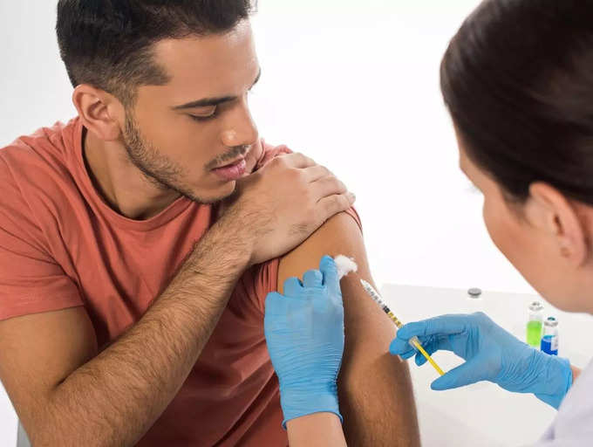

तज्ञांच्या मते, फ्लूचा प्रादुर्भाव सहसा सप्टेंबर-ऑक्टोबर महिन्यात होतो. तथापि, हे अत्यंत अप्रत्याशित आहे आणि कोणीही वर्षाच्या कोणत्याही वेळी ते संकुचित करू शकते. कोविड-19 ने अजूनही जगामध्ये आणि सर्वत्र मोठ्या प्रमाणात कहर केला आहे, फ्लूचे संक्रमण आगीत आणखी इंधन भरणार आहे.

[**अधिक वाचा: कोविड -19 आणि फ्लूची प्रकरणे वाढतात: हिवाळ्याच्या हंगामात किती मोठा धोका असू शकतो?**](https://timesofindia.indiatimes.com/life-style/health-fitness/health-news/covid-19-and-flu-cases-rise-how-big-can-be-the-threat-during-the-winter-season/photostory/87108518.cms)

कोरोनाव्हायरसच्या संकटादरम्यान फ्लूच्या रुग्णांच्या संख्येत वाढ झाल्याने जगभरातील तज्ञ आणि आरोग्य अधिकारी घाबरले आहेत. सेंटर फॉर डिसीज कंट्रोल अँड प्रिव्हेन्शनच्या म्हणण्यानुसार, गेल्या हंगामात केसेसची संख्या 'असामान्यपणे कमी' होती, परंतु यावर्षी ती कमालीची वाढली आहे. लोक अधिक आरामशीर आणि कमी जागरुक आहेत हे लक्षात घेता, यामुळे केवळ COVID-19 प्रकरणांमध्येच वाढ झाली नाही तर फ्लूच्या संसर्गामध्ये अचानक वाढ देखील झाली आहे.

[पुढे वाचा](javascript://)

**02 /6तुमचे फ्लूचे शॉट्स मिळवणे हे नेहमीपेक्षा जास्त महत्त्वाचे आहे**

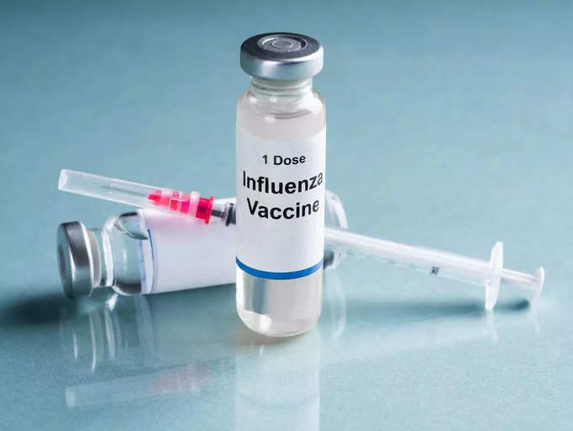

डेटा असे सूचित करतो की 2020 मध्ये, फ्लूच्या एकूण रुग्णांची संख्या 2,752 होती ज्यामध्ये 44 मृत्यू होते, तर 2019 मध्ये 28,798 प्रकरणे आणि 1,218 मृत्यू होते. चाचणीची संख्या कमी होण्याबरोबरच, कोविड आणि फ्लूच्या लक्षणांमधील समानतेसह, डॉक्टर मास्किंग आणि सोशल डिस्टन्सिंगमुळेच व्हायरसचा प्रसार रोखला जातो, असा विश्वास आहे.

तथापि, सध्या, तज्ञांनी केवळ भारतातच नव्हे तर जागतिक स्तरावर फ्लूच्या रुग्णांच्या संख्येत अचानक वाढ झाल्याचे निरीक्षण केले आहे.

असे म्हटले आहे की, जेव्हा COVID-19 आणि फ्लू दोन्ही लोकांच्या आरोग्यावर गंभीर परिणाम करत आहेत, तेव्हा तुमची लस मिळवणे अत्यंत महत्त्वाचे आहे.

[**अधिक वाचा: फ्लूची प्रकरणे वाढत आहेत: फ्लू शॉट घेण्यासाठी सर्वोत्तम वेळ कोणती आहे? फ्लूची लस कोणाला आणि कधी लागते?**](https://timesofindia.indiatimes.com/life-style/health-fitness/health-news/flu-cases-on-the-rise-what-is-the-best-time-to-get-a-flu-shot-who-needs-a-flu-vaccine-and-when/photostory/86967367.cms)

[पुढे वाचा](javascript://)

**03 /6दावे जास्त आहेत**

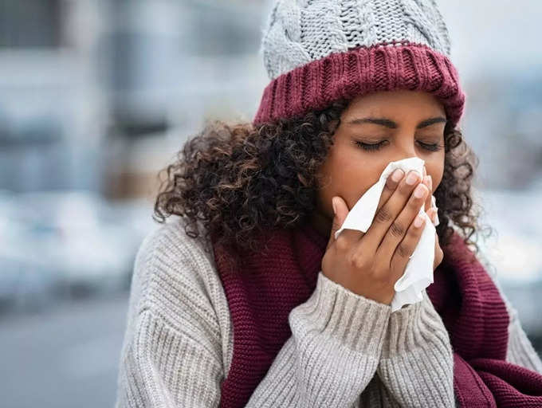

इतर कोणत्याही फ्लूच्या हंगामाप्रमाणे, यंदाचा हंगाम थोडा वेगळा आहे. आपल्याला केवळ कोरोनाव्हायरस या कादंबरीच्या तीव्र प्रभावाशी लढा द्यावा लागणार नाही, तर आपल्याला फ्लू संसर्गाच्या अधिक गंभीर लाटेचाही सामना करावा लागेल.

असे म्हटले आहे की, संभाव्य 'ट्विन्डेमिक' विरुद्ध तज्ञांनी चेतावणी दिल्याने, तुमची फ्लूची लस वेळेवर मिळवणे हा संसर्गाचा प्रसार रोखण्याचा आणि कोणत्याही दुर्बल लक्षणांपासून संरक्षित राहण्याचा एकमेव मार्ग आहे.

**04 /6हा फ्लू हंगाम थोडा अप्रत्याशित असू शकतो**



मास्क घालणे, हाताची योग्य स्वच्छता राखणे, सामाजिक अंतर पाळणे, या सर्व गोष्टींमुळे आपल्याला केवळ कोविड-19च नव्हे, तर श्वसनाच्या इतर आजारांपासूनही सुरक्षित ठेवण्यात आले आहे, गेल्या वर्षी फ्लूचे प्रमाण खूपच कमी होते. तथापि, आता लोक विषाणूबद्दल कमी चिंतित आहेत, अधिक आरामशीर आहेत, टेबल कसेतरी वळले आहेत, ज्यामुळे इतर विषाणूजन्य आजारांमध्ये, विशेषत: फ्लूमध्ये काही प्रमाणात वाढ झाली आहे.

**05 /6या वर्षी तुमचा फ्लू शॉट वेगळा का आहे?**

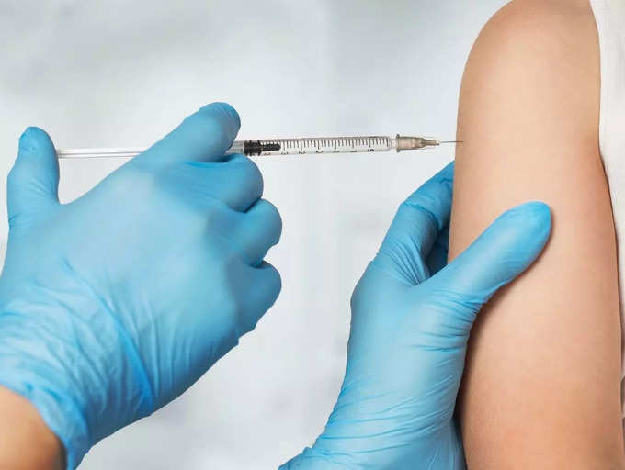

फ्लूचे विषाणू उत्परिवर्तन करतात. त्यानुसार, शास्त्रज्ञ एक वार्षिक इन्फ्लूएंझा लस विकसित करतात जी एक वर्षापूर्वी प्रसारित झालेल्या फ्लू स्ट्रेनची प्रतिकृती बनवते. लसी वारंवार अपडेट केल्या जाऊ शकतात, जेणेकरून लोकांमध्ये अस्तित्वात असलेल्या फ्लू स्ट्रेनचा प्रसार रोखता येईल. तथापि, COVID-19 मुळे लोकांना विषाणूंमध्ये फरक करणे कठीण झाले आहे, या वर्षी लस तयार करणे थोडे वेगळे आणि अवघड असू शकते.

[**अधिक वाचा: तुमचा दीर्घ फ्लू केस खरोखरच COVID होता हे कसे सांगावे**](https://timesofindia.indiatimes.com/life-style/health-fitness/health-news/how-to-tell-if-your-long-flu-case-was-actually-covid/photostory/87128903.cms)

असे म्हटल्यावर, एखाद्याने स्वतःला गाठले पाहिजे आणि आपल्या सभोवतालच्या प्रत्येकाला लसीकरण करण्यासाठी पटवून दिले पाहिजे. कोणतीही लस 100 टक्के प्रभावी नाही. तथापि, हे रोग प्रतिकारशक्तीचे विशिष्ट स्तर प्रदान करते जे गंभीर आजारांपासून संरक्षण करते.

[पुढे वाचा](javascript://)

**06 /6तुम्ही आता तुमची फ्लू आणि COVID-19 लस एकाच वेळी घेऊ शकता**

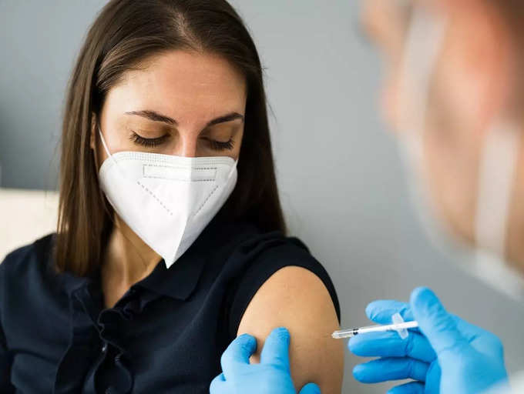

कोविड-19 लसींसोबत फ्लूचे शॉट्स घेणे सुरक्षित आहे की नाही असा प्रश्न अनेकांना पडला आहे. सेंटर फॉर डिसीज कंट्रोल अँड प्रिव्हेन्शन (CDC) ने हे प्रकरण स्पष्ट केले आणि सांगितले की लसीचे दोन्ही डोस एकाच वेळी घेणे पूर्णपणे सुरक्षित आहे आणि दोन्ही लसी एकत्र घेतल्याने कोणतेही नुकसान होत नाही.

सहसा लोकांना कोविड आणि फ्लूच्या लसींपासून दूर राहण्याचा सल्ला दिला जातो, परंतु तज्ञांच्या मते, आता त्याची गरज नाही.